第Ⅸ－６回いけばなクラブ講座報告（桃の節句）

日 時 平成２６年３月１日（土）10時30分～12時30分
場 所 文京区アカデミー湯島にて
花 材 桃、ユキヤナギ、アイリス(スイトピー)、菜の花
講座終了後、湯島天神の華展(古流松瀞会)を古流俊孝会家元と見学致しました。

二日後はお雛祭りですので、行事といけばな(3月3日雛祭り)を取り上げました。室(むろ)で咲く桃のお話、花材の取合せ等パワポで説明して講師と一緒に桃の枝振りを見ながら生け込みに入りました。松本大作さんを新規にお迎えしてご自分のオフィスにいけばなが飾れたらの思いがあったようです。男性3人でしたので、阿片さん中心に話が弾み男子展をやりたいね、と夢を膨らませました。 （文と写真：宮崎 崇知）
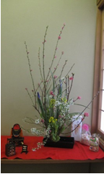
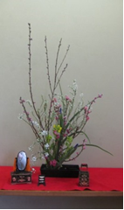
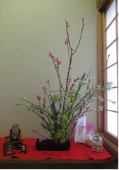
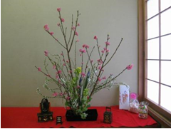
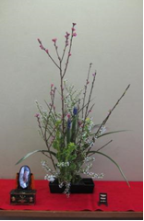
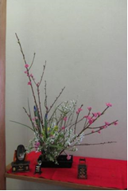
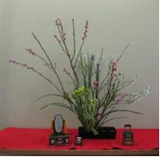
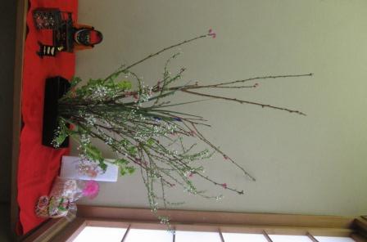
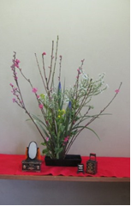
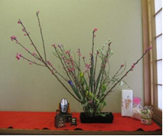
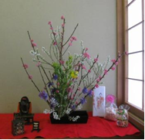
星さん
榎本さん
松崎さん
吉田さん
阿片さん
三井さん
松本さん
長澤さん
鈴木さん
小池さん
堀さん
小池さん
宮崎崇知
英さん

三井さん
石黒奈央子さん
英さん
松崎さん
乾さん
石黒圭一さん

